Антистрессовый комплекс гимнастики мозга

Кинезиология (гимнастика мозга) - это наука о развитии головного мозга через движения. Применение кинезиологических упражнений позволяют улучшить у дошкольников память, внимание, речь, пространственные представления, мелкую и крупную моторику, снизить утомляемость, повысить работоспособность. Гимнастика мозга способна устранить многие причины, затрудняющие процесс обучения, стимулировать интеллектуальное развитие детей, а также решить множество проблем эмоционального плана. Развивая моторику, мы создаём предпосылки для коррекции многих психических процессов. Под влиянием кинезиологических тренировок в организме происходят положительные структурные изменения. Время проведения комплекса упражнений 3 – 5 минут. Каждое упражнение делается от 30 до 60 секунд.
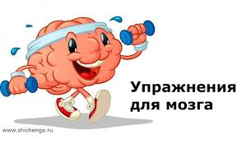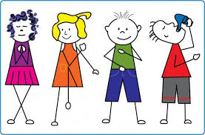
Мы предлагаем антистрессовый комплекс, который рекомендуется выполнять с детьми утром во время утренней зарядки, перед занятиями или на физкультминутках, перед сном в кровати в тихий час и вечером.
- Упражнение «Кнопки мозга». Для того чтобы выполнить это упражнение, необходимо положить одну руку на пупок, а другой рукой стимулировать точки под ключицами между ребрами. Другая рука легко массирует углубления между первыми и вторыми ребрами в зоне под ключицами, слева и справа от грудины. Это стимулирует приток крови через сонные артерии к мозгу.
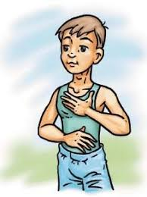
Внимание! Стимулируйте Кнопки мозга на протяжении 20-30 секунд или до тех пор, пока не исчезнет избыточное психологическое напряжение. Дышим в обычном темпе. Кнопки мозга в начале выполнения могут быть болезненными, через несколько дней или неделю это ощущение исчезает. Порой одно лишь прикосновение к этим точкам стимулирует их. Важно менять руки, чтобы активизировать оба полушария. Массируйте точки по левую и правую сторону от грудины, а к пупку лишь прикасайтесь. Выполнение упражнения сопровождается стихами:
Кнопки мозга мы включаем,
Думать мозг мы заставляем
- Упражнение «Связки». Для выполнения упражнения вначале скрестите лодыжки, как вам это удобно. Затем скрестите руки, соедините пальцы рук в «замок» и выверните их. Для этого вытяните руки вперед, тыльными сторонами ладоней друг к другу и большими пальцами вниз. Теперь перенесите одну руку через другую, соедините ладони и возьмите пальцы в замок. Затем опустите руки вниз и выверните их внутрь на уровне груди так, чтобы локти были направлены вниз. Находясь в этом положении, прижмите язык к твердому небу за верхними зубами. Это действие возбуждает средний мозг, который находится прямо над твердым небом, а: также помогает избавиться от напряжения в языке вызванного несбалансированной позой. 1 поза (1 минута) способствует свободному течению энергии по телу.
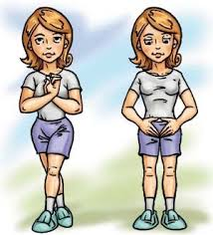
Далее, раскрещиваем ноги на ширину плеч, стоим прямо, сведя руки в «шатер», соединив их кончиками пальцев. 2 поза (1 минута) балансирует и объединяет работу обоих полушарий, что создает прекрасные условия для осуществления планирования, целеполагания, процесса выбора.
Связки способствует объединению эмоций лимбической системы с процессами мышления в лобных долях мозга, приводя к интегрированному состоянию, которое помогает наиболее эффективному учению и реагированию на происходящее. Можно делать лежа, стоя, сидя.

- Упражнение «Кросс-кроллы или Перекрестные шаги». Перекрестные
шаги - это перекрестно-латеральная ходьба на месте. Касаемся правым локтем левого колена, а затем левым локтем - правого колена. Можно делать лежа, стоя, сидя. Двигаясь вперед, назад, вбок, с закрытыми и открытыми глазами. Выполняется не менее 10 раз и сопровождается стихами:
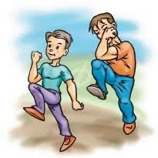
Мы идем походкой бравой
Ножкой левой, ножкой правой
Далеко, далеко,
Дружно, весело легко!
День пригожий! Красота!
Впереди ждут чудеса!

- Упражнение «Марионетки». Дотрагиваться правой рукой до правого колена. Левой рукой до левого колена. Выполняется не менее 8 раз. Заканчивать перекрестными шагами.
На утренник детский
Артисты спешат.
У них в чемоданах
Артисты лежат.

5. Упражнение «Позитивные точки». Выполняется стоя или сидя. Указательный и средний пальцы обеих рук кладутся на точки на лбу, расположенные посередине между линией бровей и линией волос. Можно просто держать пальцы на этих точках, можно представлять позитивное разрешение стрессовой ситуации. Упражнение помогает сбалансировать стрессовое состояние.
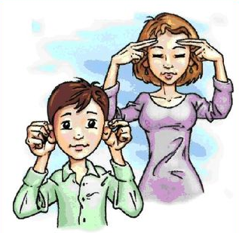
Открывайся, третий глаз.
Научи скорее нас.
Лучше станет наша память.
Вы проверьте это сами.

